Информация
о размещении гос.символов
в КГУ «Партизанская средняя школа»
в 2016-2017 уч.г.

Государственные символы размещены в нашей школе в кабинете директора и на фасаде школы. Герб на фасаде школы планируется укрепить в ближайшее время, после установления благоприятной для наружных работ погоде (безветренной погоды).

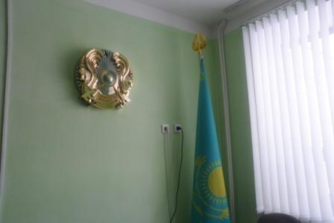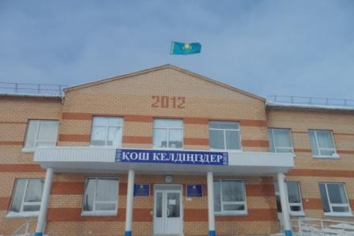

Зам.по ВР: Гофман С.В.

